Đánh giá benchmark ASCON 80PQ
Kích thước gói tin | Tốc độ mã hóa (MB/s) | Tốc độ giải mã  (MB/s) | Ram tiêu thụ (byte)
16 byte | 0,87 | 0,85 | 704
128 byte | 2,74 | 2,71 | 1712
1 KB | 3,74 | 3,73 | 9560

KẾT QUẢ TỪ SERIAL MONITOR được ESP32 phản hồi:
16 byte:
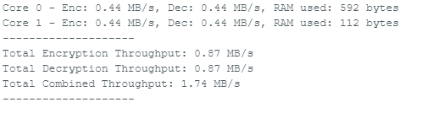
128 byte:
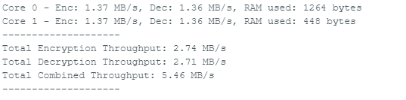
1KB:
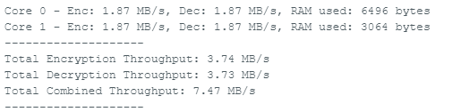
Mức khả thi khi triển khai hệ thống:
- Hiệu năng xử lý tốt
  - Tốc độ mã hóa/giải mã đều tăng theo kích thước gói tin, chứng minh Ascon-80PQ khai thác hiệu quả tài nguyên phần cứng ESP32.
  - Với gói tin 1 KB, tốc độ đạt ~3,7 MB/s, đáp ứng tốt nhu cầu bảo mật dữ liệu trong các hệ thống IoT và nhúng.
- Tài nguyên bộ nhớ tối ưu
  - RAM tiêu thụ rất nhỏ, chỉ khoảng vài KB so với 520 KB SRAM của ESP32.
  - Khi xử lý gói lớn 1 KB, bộ nhớ chỉ cần ~9,5 KB, đảm bảo hệ thống vẫn hoạt động ổn định cùng các chức năng Wi-Fi, Bluetooth và RTOS.
- Khả năng mở rộng
  - Ascon-80PQ là thuật toán nhẹ, được thiết kế chuyên biệt cho môi trường tài nguyên hạn chế → dễ dàng triển khai mà không gây quá tải hệ thống.
  - Kết quả benchmark cho thấy ESP32 có thể chạy ổn định ngay cả với gói dữ liệu lớn, duy trì hiệu năng tốt và đáng tin cậy.
- Tính ứng dụng thực tế cao
  - Phù hợp cho các ứng dụng như: truyền thông IoT an toàn, bảo mật dữ liệu cảm biến, hệ thống edge computing và thiết bị thông minh.
  - Độ ổn định cao, dễ tích hợp vào hệ thống hiện hữu mà không cần tối ưu phần cứng phức tạp.

